机械系统动力学（机械工程，学分1.5）

2022春学期卷子回忆

简答题十个40分。平均一个4分。

1. 振动系统的三个基本要素，性质

惯性，能使物体当前运动持续下去的性质；恢复性，能使物体位置恢复到平衡状态的性质；阻尼，阻碍物体运动的性质。

1. 无阻尼吸振器与有阻尼吸振器的比较，有阻尼吸振器的优于无阻尼的好处。

能够在相当宽的工作频率范围内，使主系统的振动减小到要求的强度。

1. 实际问题简化为多自由度系统的好处和引起的误差。

多自由度系统能够较好地近似表示实际系统，而且便于解算。实际系统严格来说是有无限多自由度的分布参数系统，多自由度系统是对实际系统在空间上的离散化和逼近。

1. 求解二自由度系统固有频率的过程

假定二自由度系统的两个自由度同步运动，代入方程中得到二元一次方程组（2x2矩阵），要使方程组有解，其行列式为0，解出系统的两个固有频率。

1. 求解共振频率是系统固有频率吗?

共振频率不一定是系统的固有频率。对于无阻尼系统，共振频率等于系统的固有频率，但对于有阻尼系统而言，固有频率为 $ω_{d}=\sqrt{1-ζ^{2}}ω_{n}$，而共振频率为 $ω_{d}=\sqrt{1-2ζ^{2}}ω_{n}$，二者并不相等。

1. 给一个简谐振动，求最大位移，速度，加速度
2. 振动测试仪器的原理。

基础运动引起系统振动。在实际测量时，将振动测试仪器固定在被测对象上，并使仪器的测量方向与被测对象的振动方向一致。

想不起来了。

四个计算大题。（一个15分）

1. 给一个浮在水里的桶，求运动方程，初始条件，自由响应（和书上p43例题3类似）
2. 给一个单自由度的质量块，求在外界振动下引起的振动的振幅。
3. 和书上题目（p97，题目2-54一模一样）
4. 和书上题目(p202,题目无阻尼系统和4-6一样，需要求解的东西和4-4一样，相当于把4-4题干换简单了)

[机械系统动力学（机械）2022春回忆卷 - CC98论坛](https://www.cc98.org/topic/5313072/1#1)

题型:十个简答题，40分，都是3～5分一个

四个大题，4×15

简答题包括

1. 第一个是机械振动三要素，在机械振动里对应什么性质；

2. 第二个求最大速度加速度；一个给出的简谐运动方程求最大振动位移和最大速度。

3. 第三个如何求单自由度自由振动的固有频率；

4. 第四个在欠阻尼的情况下，如何利用振动实验测量阻尼比；

让该有阻尼系统自由振动，任何两个相差周期T的幅值之比为常数。据此，我们可以由测得的自由振动数据得出对数衰减率，从而确定阻尼比。

5. 第五个忘了；

6. 第六个以单自由度受迫振动为基础，说明测量……的原理；

7. 第七个以两自由度为基础，类推n自由度怎么求固有频率，n自由度有几个固有频率和固有模态（大概？）；

同样假设同步运动，得出方程组，求其特征值和特征向量。n自由度有n个固有频率和固有模态。

1. 第八个两自由度，给出初始条件，其频率是否一定唯一；

不一定唯一，两自由度系统的振动是系统两个固有模态振动的线性组合，是两个固有频率的简谐振动的合成振动，只有在某些特定的条件下，系统才会只作某个固有频率的自由振动。

9. 第九个为什么在有无阻尼动力吸振器的情况下还需要阻尼动力吸振器

10. 为什么要把连续的机械系统动力学问题简化为单自由度或者多自由度问题，转化成单自由度或者多自由度问题的误差有哪些。

振动计测量振动的原理

如何设计振动实验测单自由度自由振动的阻尼比

叙述单/多自由度受迫/自由振动的固有频率/模态的计算过程。

有一些记不清楚了，差不多是这些

大题：

大题难度明显低于平时作业，最多只考了两个自由度的受迫振动，而且大题都是不带阻尼的。

第一个大题考了一个浮力的问题，形式上等价于最简单的弹簧物块系统的微分方程，求固有频率，考察的是单自由度自由振动内容

第二个大题单激励单自由度受迫振动，计算振幅，题型和陈老师给的PPT里的那个小车过一个正弦坡的题一模一样。

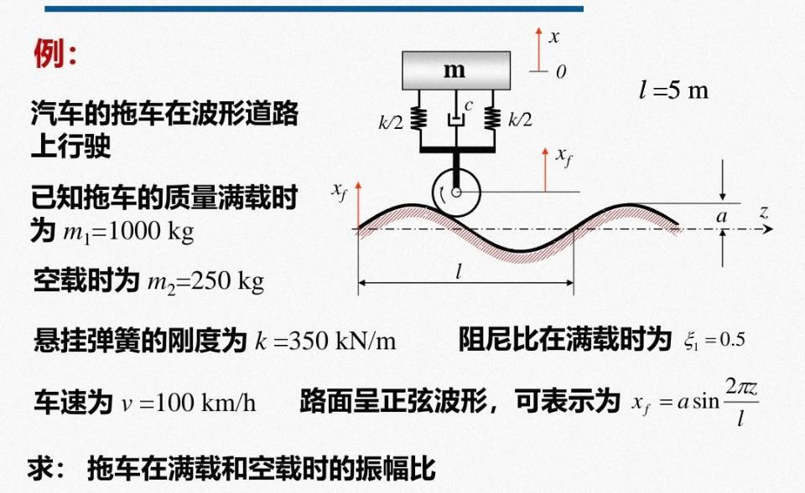

第三个大题考的是两个板分别通过一根弹簧夹着一个物块，两个板都有位移，属于两个激励的单自由度受迫振动，计算稳态响应。题目我还记得是这样的。

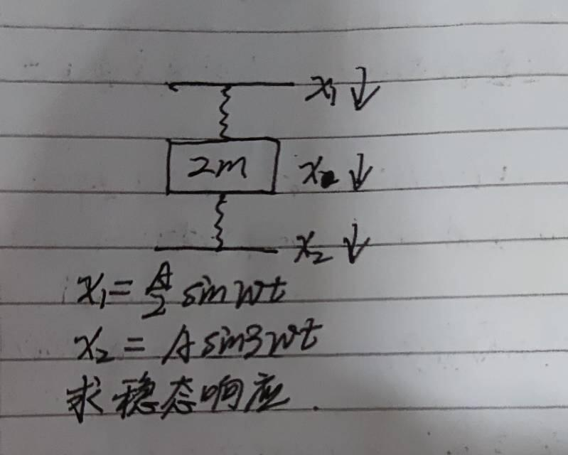

第四个大题考两个自由度的受迫振动，质量矩阵和刚度矩阵都在题目里给出来了，求模态矩阵和解耦方程，也很简单。